ЕЗКОШТОВНІ ТЕЛЕФОННІ "ГАРЯЧІ ЛІНІЇ"

[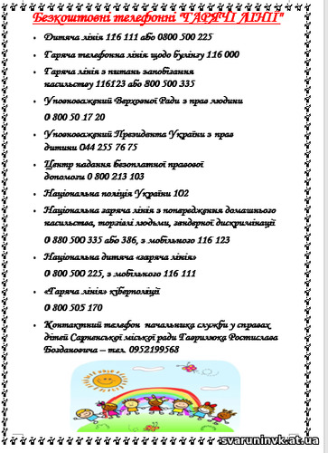](http://svaruninvk.at.ua/_si/0/51160771.png)

Верховною Радою України Було Прийнято Закон України від 18 грудня 2018 року № 2657 - VІІІ "Про внесення змін до деяких законодавчих актів України протідії булінгу (цькуванню)", зокрема Вказаним нормативно-правовим актом внесено Зміни до Кодексу України про Адміністративні правопорушення та Закону України "Про освіту".

Згідно з Законом, **булінг (цькування)** - це діяння (дії або бездіяльність) учасників освітнього процесу, які полягають у психологічному, фізичному, економічному, сексуальному насильстві, у тому числі з застосуванням засобів електронних комунікацій, що вчиняються стосовно малолітньої чи неповнолітньої особи та ( або) такою особою стосовно других учасників освітнього процесу, внаслідок чого могла бути чи була заподіяна шкода психічному або фізичному здоров'ю потерпілого.

**Телефони довіри**

**- Дитяча лінія 116 111 або 800 500 225 (з 12.00 до 16.00);**

**- Гаряча телефонна лінія относительно булінгу 116 000 ;**

**- Гаряча лінія з питань запобігання насильству**

**116 123 або 0 800 500 335 ;**

**- Уповноважений Верховної Ради з прав людини**

**0 80050 17 20 ;**

**- Уповноважений Президента України з прав дитини**

**044 255 76 75 ;**

**- Центр Надання безоплатної правової допомоги**

**0 800 213 103;**

**- Національна поліція України 102**

[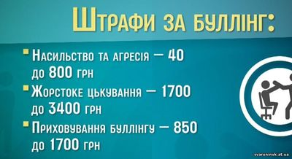](http://svaruninvk.at.ua/_si/0/77348362.jpg)